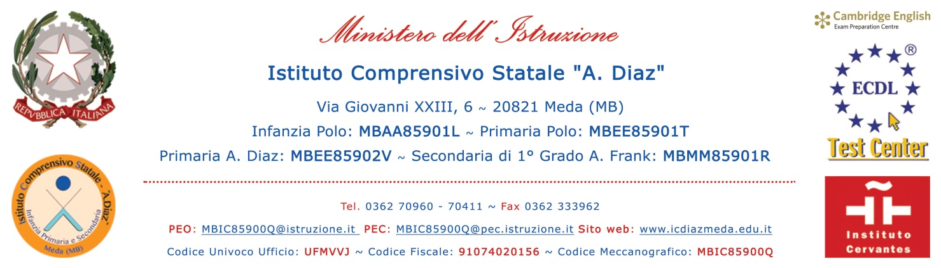

PROGRAMMAZIONE
EDUCATIVO-DIDATTICA

DISCIPLINA

CLASSE

DOCENTE: Prof./Prof.ssa
Dalla A alla F | Dalla G alla P | Dalla R alla Z

ANNO SCOLASTICO

SITUAZIONE DI PARTENZA:
- Livello della classe: (indicare che per gli alunni DSA verrà applicato quanto specificato nel PDP, mentre gli alunni DVA seguiranno quanto specificato nel PEI).

- Comportamento della classe e partecipazione alle attività didattiche:

- Fasce di livello (indicare Cognome e Nome dell’alunno/a):
- Avanzata:
- Intermedia:
- Base:

- Iniziale:

ATTIVITÀ DI RECUPERO e DI POTENZIAMENTO:

I contenuti, per le competenze, gli obiettivi di apprendimento che verranno perseguiti, la metodologia didattica e le modalità di verifica e di valutazione, si fa riferimento al curricolo di materia inserito nel Piano Triennale dell’Offerta Formativa.

Data,

Il Docente

